Гаршин Всеволод Михайлович
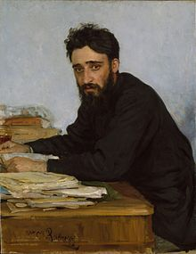
Родился 2(14) февраля 1855 года в имении Приятная Долина Бахмутского уезда, ныне Донецкая область. 1874 – Гаршин заканчивает Петербургскую реальную гимназию и в этом же году поступает в Горный институт в Петербурге.
С 1876 года – начинает печататься (очерк «Подлинная история Энского земского собрания»).
Основные произведения:
«Четыре дня» (1877)
«Встреча» (1879)
«Художники» (1879)
«Ночь» (1880)
«Красный цветок» (1883)
Сказки:
«Attalea princeps» (1880)
«То, чего не было» (1882)
«Сказка о жабе и розе» (1884)
«Сказание о гордом Аггее» (1886)
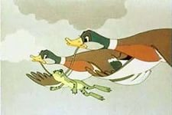
«Лягушка-путешественница» (1887)

